PROSEGUONO LE SCOPERTE SUL CANTIERE DELLA REGIO V
Vicoli e Domus affrescate emergono dai nuovi scavi della Regio V e riconfigurano gli spazi urbani dell’antica città di Pompei. Tra gli ultimissimi rinvenimenti tre iscrizioni elettorali, ulteriori affreschi nella Domus dei delfini e un prezioso candelabro da un ambiente di soggiorno della Casa di Giove.

Partendo da Via Nolana e muovendosi in direzione nord sono stati al momento identificati in successione i seguenti ambienti:

LA PICCOLA FULLONICA
Un impianto produttivo forse una piccola fullonica (lavanderia) si affaccia all’ingresso di via di Nola

IL GIARDINO
A un livello superiore, vi è un ampio spazio aperto, probabilmente un giardino, con alcune anfore ancora in situ (al momento della scoperta). Al centro del giardino è emerso un pilastrino scanalato, con un grosso pezzo di lastra marmorea, che probabilmente in origine sosteneva un bacile di pietra (labrum) riutilizzato successivamente come piano d’appoggio.
Alcune radici di alberi sono state portate in evidenza attraverso la tecnica del calco in gesso. Il giardino confina a est con la Casa della Soffitta, a ovest con il vicolo recentemente denominato vicolo dei balconi, mentre a Nord è delimitato da quello che sembra un porticato, con almeno tre colonne e, sul retro, alcuni pilastri, con tracce di affresco, che sta emergendo.
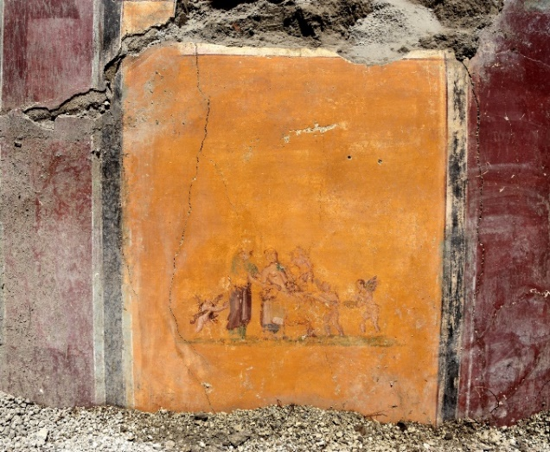

L’ALCOVA e L’AFFRESCO DELL’ADONE FERITO
Verso Ovest, vi è l’ambiente che ha finora restituito l’unica pittura mitologica individuata nel cuneo, raffigurante l’ Adone ferito con Venere e amorini. Si trattava molto probabilmente di un cubiculum (stanza da letto), per la presenza su un lato dell’incasso destinato a ospitare la testata del letto.

GLI AMBIENTI DELLA CASA DI GIOVE
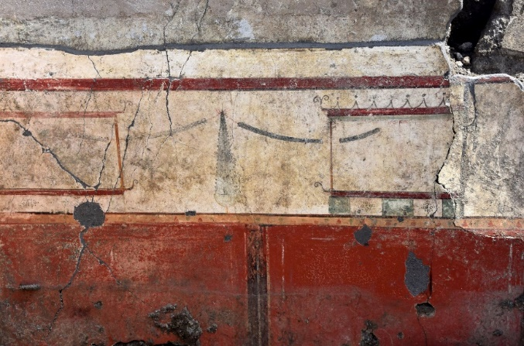
Nella porzione Ovest del cuneo è in corso di indagine una serie di ambienti verosimilmente riferibili alla Casa di Giove, già in parte scavata nell’Ottocento, (immediatamente a Sud e ad Est della Casa delle Nozze d’Argento).
Le indagini, ancora in corso, hanno permesso di individuare un ampio intervento di scavo attribuibile al Settecento, o ai primi anni dell’Ottocento, con una fossa circolare da cui si dipartono vari cunicoli.
Sembra già possibile riconoscere l’ingresso (fauces) sul Vicolo dei Balconi e un atrio su cui sembrano affacciarsi vari ambienti. Sul giardino colonnato (peristilio) di questa casa, si affacciano due ambienti, uno a Sud con ricca decorazioni in primo stile, con riquadri e cornici in stucco, uno a Nord con una decorazione in terzo stile nella quale si riconoscono, in particolare, al centro di un riquadro, una coppia di uccelli.

Sebbene già interessato da una trincea esplorativa e da un cunicolo riferibili alle prime indagini moderne, in un angolo di questo ambiente, ancora in parte da scavare, è stato rinvenuto, poggiato sul pavimento, un elegante portalucerne in bronzo.
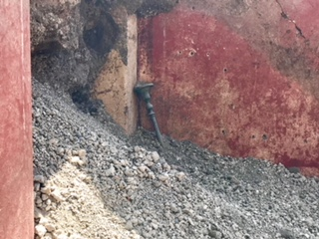

IL VICOLO DEI BALCONI
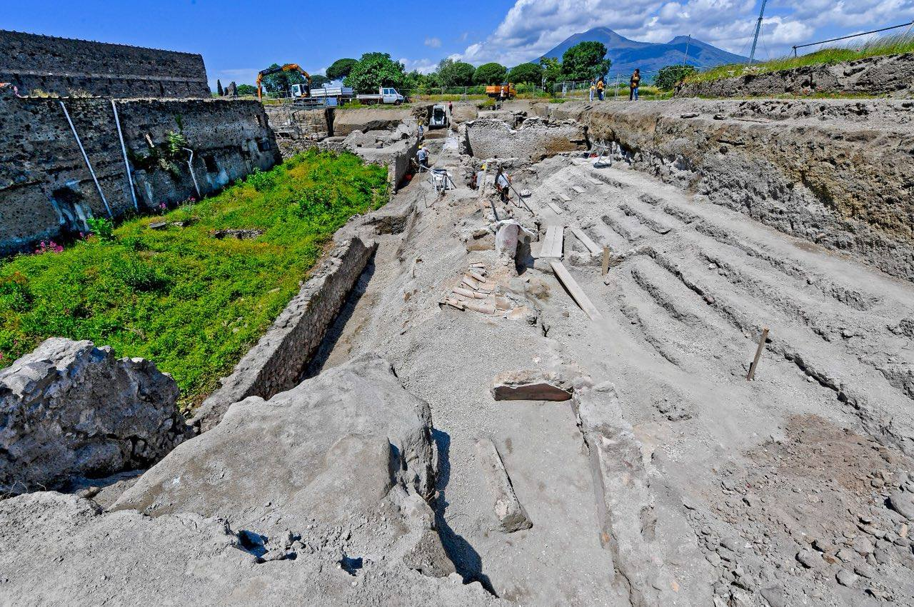
Particolarmente ricco di sorprese è stato lo scavo della porzione settentrionale del Vicolo che costeggia da un lato il muro di cinta del giardino (viridarium) della Casa delle Nozze d’Argento. Dall’altro lato sono emersi, in buone condizioni, i resti di 4/5 balconi (da cui la denominazione come Vicolo dei Balconi).
Su alcuni balconi sono state rinvenute varie anfore, integre, alcune delle quali probabilmente capovolte, come se messe ad asciugare.
I balconi si sono preservati perché, quando sono crollati, il vicolo era ormai completamente ricoperto di lapilli, su cui il fondo dei balconi si è “appoggiato”.

LO SCHELETRO DEL FUGGIASCO
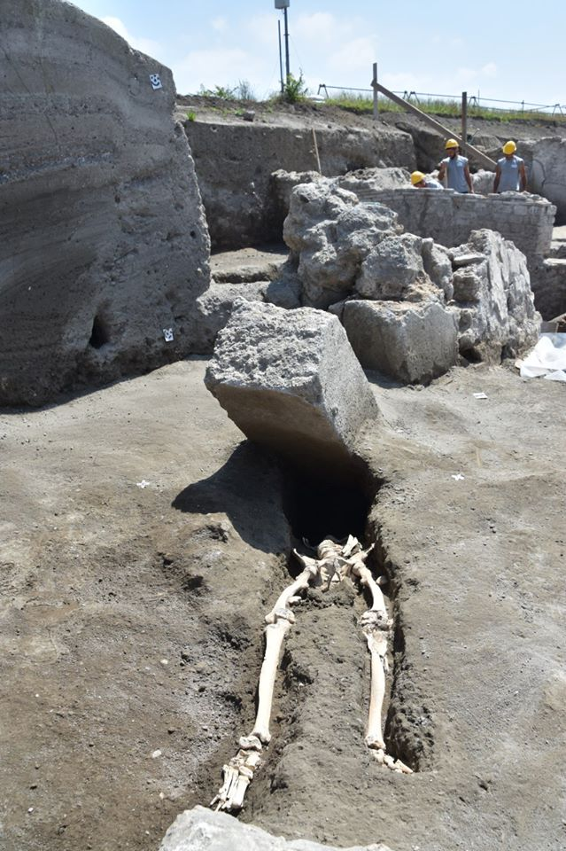
Nella parte Nord, all’incrocio tra il violo dei balconi e il vicolo delle Nozze d’Argento, è stato rinvenuto lo scheletro di un fuggiasco.
Dalle prime osservazioni, risulta che l’individuo sopravvissuto alle prime fasi dell’eruzione vulcanica, si sia avventurato in cerca di salvezza lungo il vicolo ormai invaso dalla spessa coltre di lapilli. Il corpo è stato infatti rinvenuto all’altezza del primo piano dell’edificio adiacente, ovvero al di sopra dello strato di lapilli. Qui è stato investito dalla fitta e densa nube piroclastica che lo ha sbalzato all’indietro.
Un imponente blocco in pietra (forse uno stipite), trascinato con violenza dalla nube, lo ha colpito nella porzione superiore, schiacciando la parte alta del torace e il capo.
L’individuo stringeva al petto almeno 20 monete d’argento e 2 in bronzo, contenute in una piccola borsetta. Tra le costole del torace erano difatti dapprima emerse 3 monete, via via, rimuovendo i resti della vittima, ora trasferiti al Laboratorio di ricerche applicate del Parco archeologico di Pompei, per il prosieguo delle indagini, è venuto fuori il prezioso bottino.

LE MONETE
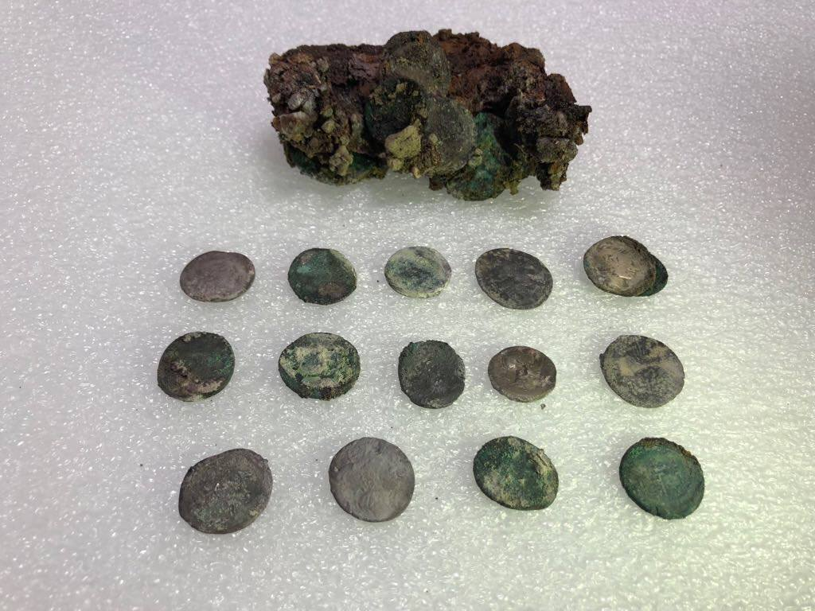
Ad un primo esame sembrerebbe trattarsi di almeno 20 denari d’argento e due assi in bronzo per un valore nominale di ottanta sesterzi e mezzo. Una tale quantità di monete poteva all’epoca garantire il mantenimento di una famiglia di tre persone per 14, 16 giorni.
Le monete hanno cronologia molto varia.
È stato possibile esaminare 15 monete, per la maggior parte repubblicane, a partire dalla metà del II secolo a.C. Una delle monete repubblicane più tarde è un denario legionario di Marco Antonio, comune a Pompei, con l’indicazione della XXI legio. Tra le poche monete imperiali individuate, un probabile denario di Ottaviano Augusto e due denari di Vespasiano.

LE ISCRIZIONI ELETTORALI

Sul lato Nord-Ovest sono state rinvenute, in perfetto stato di conservazioni, tre iscrizioni elettorali.

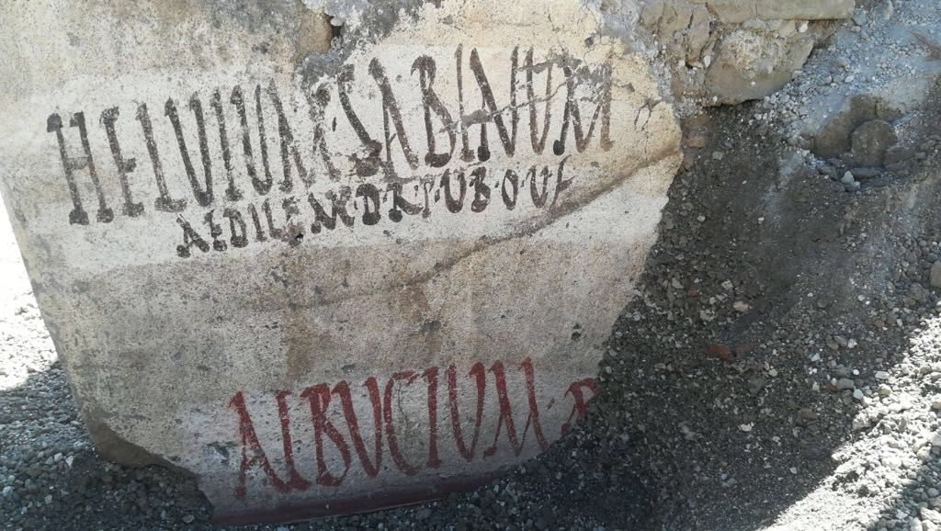
Sulla parete Est:
Helvium Sabinum
aedilem d(ignum) r(ei) p(ublicae) v(irum) b(onum) o(ro) v(os) f(aciatis)
cioè “Vi prego di eleggere Elvio Sabino edile, degno dello stato, uno buono”

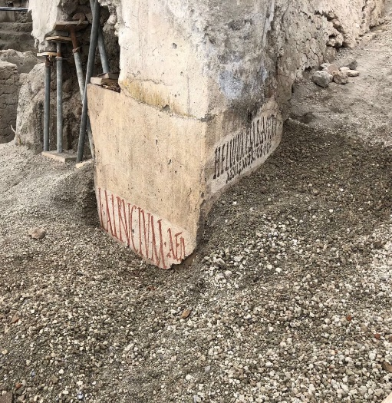
sulla parete Sud:
L(ucium) Albucium aed(ilem). Questa ultima iscrizione forse continua in basso, nella zona ancora coperta dai lapilli.
Gli Albucii erano probabilmente i proprietari della Casa delle nozze d’argento.
Da notare che le iscrizioni sono realizzate su uno strato di pittura bianca, steso forse per coprire scritte precedenti e comunque per assicurare una regolare superficie scrittoria alle scritte conservate, riferibili alle ultime consultazioni elettorali di Pompei prima del 79 d.C.

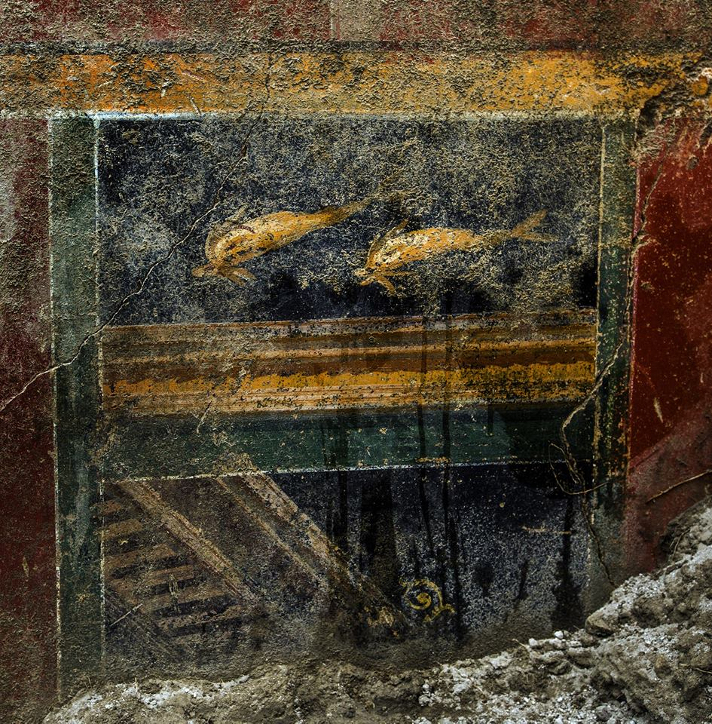
LA CASA DEI DELFINI
Lungo la parte settentrionale del Vicolo delle Nozze d’Argento, , il riprofilamento dei fronti di scavo ha permesso di scoprire la parte anteriore di alcune case con ambienti riccamente affrescati. Gli ambienti affrescati emersi proprio di fronte all’ingresso della Casa delle Nozze d’Argento, hanno suggerito il nome della Domus: “Casa dei Delfini” perché nell’ingresso (fauces), riccamente decorato su fondo rosso, compaiono due quadretti con una coppia di delfini, oltre a vari animali e a prospettive architettoniche.

A Ovest dell’ingresso è stato indagato un ambiente nel quale è possibile riconoscere una più antica decorazione ad affresco, poi ricoperta da una più ricca decorazione in quarto stile. È possibile che la decorazione più antica sia anteriore al terremoto del 62, mentre l’ultima decorazione sia riferibile a lavori di ristrutturazione successivi a tali eventi.
Più a Ovest, presso l’incrocio tra il Vicolo delle Nozze d’Argento e il Vicolo di Cecilio Giocondo sono stati individuati altri due ambienti affrescati, che si dispongono simmetricamente rispetto a un piccolo ingresso; l’ambiente a Est, già presentato, conserva una decorazione con eroti, mentre quello a Ovest presenta una fascia con una ricca decorazione a girali vegetali.

LA CONTINUAZIONE DEL VICOLO DI CECILIO GIOCONDO
Tra le insulae VI e VII della Regio V è stata indagata la parte iniziale del proseguimento del vicolo di Cecilio Giocondo verso Nord, dopo l’incrocio con il vicolo delle Nozze d’Argento. È ben visibile, in sezione, l’altezza dello strato di pomici che ha ricoperto la citta nella prima fase dell’eruzione. Nel punto della pavimentazione del vicolo in cui mancano i basoli è in corso di scavo un battuto pavimentale composto da terra misto a vario materiale di scarto (ossa animali, frammenti ceramici, un amo da pesca, ecc.). Sulla parete Est del vicolo è parzialmente visibile, tracciata con pittura bianca, una tabula ansata destinata verosimilmente a ospitare una scritta, forse un’insegna o un’iscrizione elettorale.

POMPEI. I NUOVI SCAVI DELLA REGIO V

L'intervento in corso, è pertinente a una superficie di oltre 1000 m², il cosiddetto “cuneo”, posto tra la casa delle Nozze d’Argento e la casa di Marco Lucrezio Frontone.
Il cantiere rientra nel più grande intervento di messa in sicurezza dei fronti di scavo, che delimitano l’area non scavata di Pompei, di circa 22 ettari.
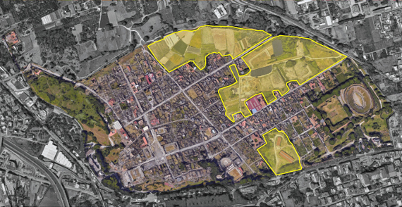

Oltre 2,5 km di muri antichi saranno messi in sicurezza, mentre l’area non scavata alle spalle dei fronti di scavo, nelle Regiones I-III-IV-V-IX, sarà oggetto di intervento di mitigazione del rischio idrogeologico, che assicurando un adeguato drenaggio del suolo consentirà di ridurre la spinta del terreno sui muri antichi, problema particolarmente insistente nel periodo delle piogge.

L’intervento globale su tutti i fronti della città antica rientra nel Grande Progetto Pompei e durerà circa due anni per un costo complessivo di circa 8,5 mln €.
I lavori procederanno per sottocantieri al fine di continuare a garantire la fruibilità del sito. Periodicamente verranno forniti aggiornamenti sull’avanzamento dei lavori.

Lo scavo del cuneo sta portando in luce strutture e reperti di ambienti privati e pubblici che contribuiranno ad arricchire la conoscenza del sito e lo stato di avanzamento della ricerca archeologica.
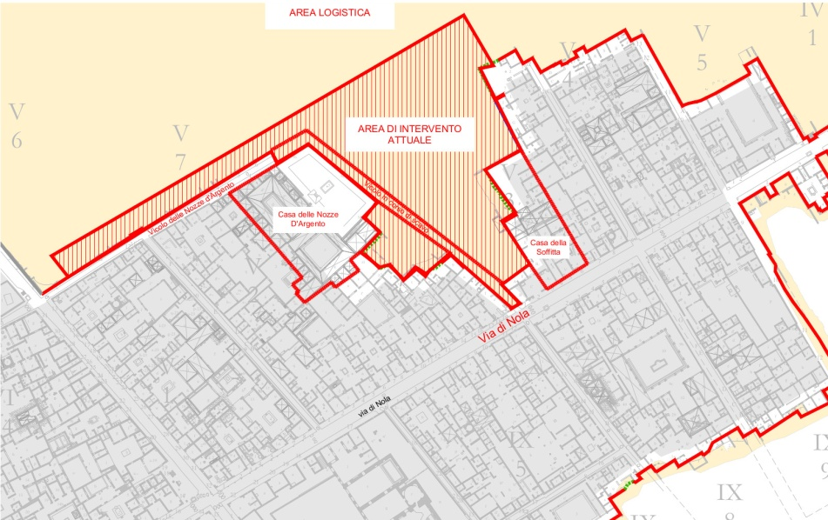
Il primo stadio di intervento ha previsto la rimozione di tutta quella parte di terreno proveniente dagli scavi di fine ‘800 e ‘900, che veniva riversato nella zona del cuneo.

Al di sotto di questi livelli è stata riportata in evidenza la stratigrafia vulcanica, con il livello di cenere sovrapposto agli strati di lapillo.

Nell’area logistica appositamente realizzata sul pianoro delle regiones IV e V è stato, invece, predisposto un grande deposito archeologico con annesso laboratorio, per assicurare il lavaggio, la siglatura, lo studio preliminare e la conservazione temporanea dei reperti emersi dagli scavi.

Un aspetto inatteso delle indagini archeologiche finora condotte è stato il rinvenimento di un gran numero di reperti, quali antefisse e decorazioni fittili, frammenti di affreschi e di stucchi, frammenti di anfore e mattoni bollati, nella terra di risulta proveniente dagli scavi ottocenteschi e primo-novecenteschi svolti nelle adiacenze. Probabilmente all’epoca non c’era stato interesse al recupero di oggetti frammentari o non ricostruibili, che venivano pertanto scartati.
A partire da questo momento gli scavi, proseguendo in strati mai manomessi dopo l’eruzione del 79 d.C., potranno restituire sorprendenti reperti che saranno oggetto di studio multidisciplinare e di nuove metodologie di analisi.

